**Типовые алгоритмические идеи. Стохастические алгоритмы. Монте-Карло. Лас-Вегас.**

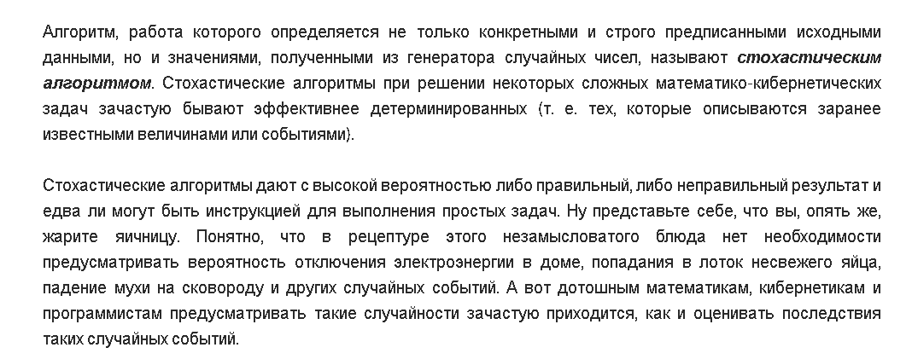

Иногда нас устраивает получение решения с некоторой вероятностью.

**Делятся на 2 группы алгоритмов:**

1. **Монте Карло**. В данном алгоритме мы какое-то решение получим. Приближенное. Например, есть сложная фигура. Задача определить ее площадь. Можем определить так же лежит точка в фигуре или нет. Мы можем вписать ее в прямоугольник, накинуть сетку и посчитать количество точек внутри. Через отношение точек внутри к общему найдем приближенное значение площади.

Данный метод производит многократную генерацию случаев (моделей) возможных результатов. При обыгрывании таких моделей или ситуаций любая переменная (фактор), которому свойственна неопределенность, заменяется диапазоном значений — случайных величин, удовлетворяющих условию задачи. После чего выполняются многократные расчеты результатов, в каждом таком случае (итерации) происходит генерирование случайной величины и ситуация как-бы проигрывается снова. С одной стороны, производится многократное воспроизведение случая, что невозможно повторить в реальности, тем самым, вероятность становится относительно детерминированной т.е. появляется некоторая «средняя» ситуация, которую можно предсказать, а значит рассчитать ее числовые характеристики. С другой стороны, чтобы приблизиться к результату с заданной точностью нужно разыграть достаточное количество экспериментов. Резюмируя алгоритм, определим важнейшие шаги реализации:

* **Шаг 1.** Определяются области применения случайных величин в рамках задачи;
* **Шаг 2.** Разыгрывается случайная величина и используется в расчетах задачи;
* **Шаг 3.** Многократное повторение расчетов задачи и сохранение «успешных» результатов;
* **Шаг 4**. Оценка полученного решения.

1. **Лас Вегас.** Н**икогда не возвращают неправильный ответ, хотя иногда они не возвращают вообще никакого ответа.** Например, генерация ОЧЕНЬ большого простого числа. Можно либо перебрать все числа, либо просто сгенерировать число и проверить его. И так продолжать пока не получим.

Есть волейбольное поле, на нем 6 игроков, у каждого есть радиус, в котором он может поймать мяч. Рандомизированно бросаем точки и смотрим пустое там место или область игрока. Но число бросков ограничено, поэтому алгоритм может выдать неверный результат.